Kotlin 语法基础篇（Basic）

基本常识

#### 特殊值

Any 任意值

{ … } 一个Unit类型变量

#### 特殊类型

vararg 任意个数，任意类型参数

#### 操作符重载

operator fun add() = a+b

#### foreach 遍历

foreach(){}

#### 纯文本（raw string）

var s:String! = “””

any string with backsplash keywords and so on.

“””

#### Lambda表达式

形式 { I -> (i*i).toString() }

#### get set机制 == array[]

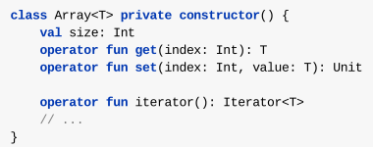

#### 数组展开（expand）

var s:Array<Int>() = intArray(1,3,4)

*s = 1,3,4 //这个特性主要用于写参数

#### Kotlin库函数

#### 术语

boxed 包装

escape characters 转义字符

#### 类型定义

name : Type? [Nullable类型]

name : Type! [Non-Nullable类型]

**特性**

**类型自动推断**

val **a = 1.03F // Float**

val **a= 1.04F + 2.14 // Float + Double -> Double**

#### 常量

val a:Int =1000

#### 变量定义

var s:String! = “Kotlin”

#### 类型转换

强制类型转换 val a:Int = b as Int

数值类转换 val a:Int = b.toInt()

#### 位操作

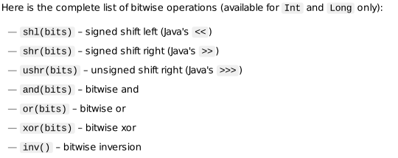

#### **特性：地址比较**、**值比较**、**范围比较**

地址比较[ Java::object.equals() ]： var isTheSame:Boolean = (b === a)

是同一个对象才会返回真？？

值比较：var isValueEqual:Boolean = (b == a)

范围比较： a..b | x in a..b | x !in a..b

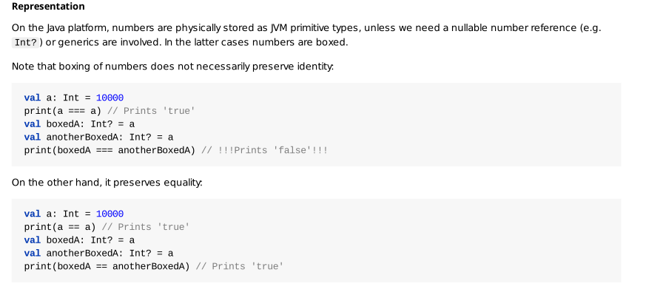

基本数据类型

#### Numbers

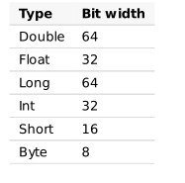

##### 十进制（Decimals）

123

123L **[Long]**

12.3 **[double]**

1.23e10 [double]

12.3f | 12.3F **[Float]**

##### 十六进制（Hexadecimals）

0x0F

##### 二进制（Binaries）

0b0100101

**特性**

**可以使用下划线对数字分组。**

**如： 0xFF_AF_B2_DE**

#### Characters

* Char不能直接和数字比较[但可以toInt]
* 特殊的Char [ \t \b \n \r \’ \’’ \\ \$ ]
* 支持Unicode \u82B1 = ‘花’

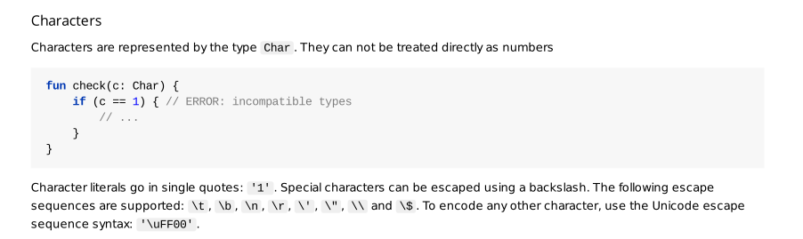

#### Booleans

类名 Boolean

##### 比较

! 非

&& 短路与【lazy conjunction】

|| 短路或【lazy disjunction】